

基本：★★☆　小1年～

応用：★★★　小4年～

スクラッチで作品③

たいこ

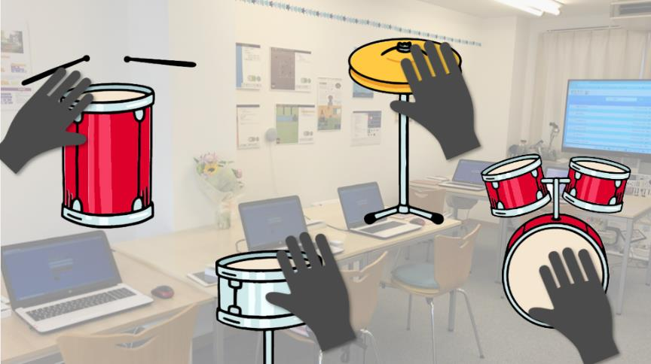

**＜このプロジェクトは？＞**

* 上下キーを使ってカメラをつけたり、消したりしよう。
* スクラッチのにったの中に、イラストのたいこがいてある。手でたいこをたたくと、音がるプログラムを作ろう。
* カメラしの自分の手（）、イラストのたいこ（）、この「」に「」が入るを「AR（）」という。

**＜学習のポイント＞**

* ARについてべよう。
* 「モーションセンサー」のブロックで、ARのプログラムを作ろう。

**＜準備＞「」と「」、どこが違うのかな？**

**VRとは？　（ ）**

**V R**

VRのゴーグルをつけて、にはないをする。

**ARとは？　（ ）**

スマートフォンやパソコンしで見るのに、アニメのキャラクター、、  
き出しのなどのデジタルコンテンツがされ、とする。

**＜準備＞ARブロックの「モーションセンサー」とは？**

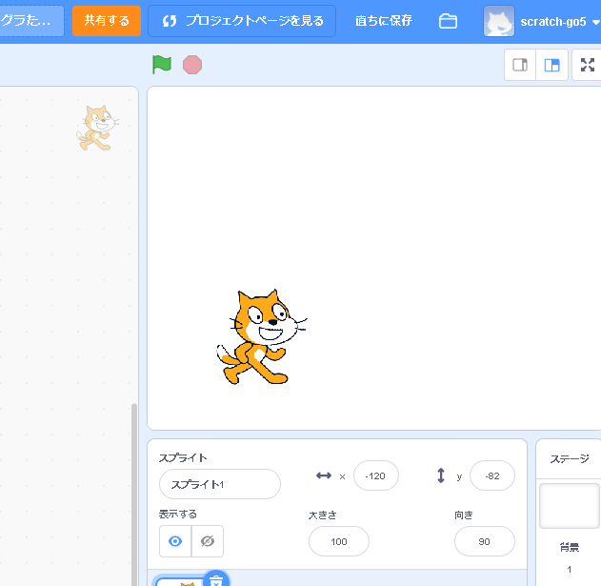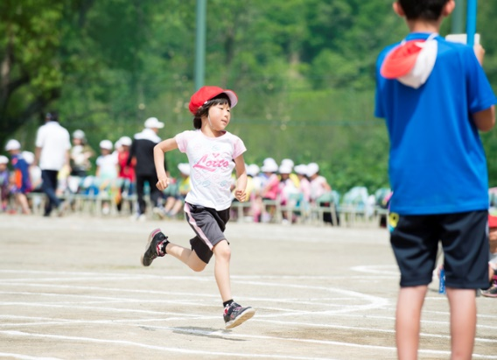

スクラッチには、「モーションセンサー」というARのをつかったブロックがある。

Webカメラにったのき（モーション）をスプライトができる。

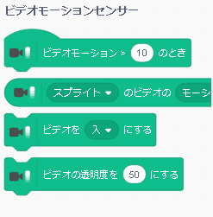



子どもがねこの後ろを走ったとき「ビデオモーションの」が高くなる。

**＜基本＞イメージ**

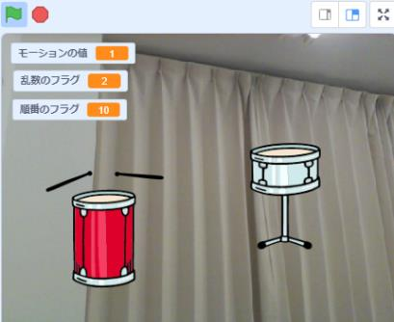

上キーをおすと、Webカメラがオンになる。

カメラに映った「自分の手」でたいこをたたくと、たいこの音がなる。



いろんなたいこの音をたのしもう！

**（基本１）ARブロックをつかう**

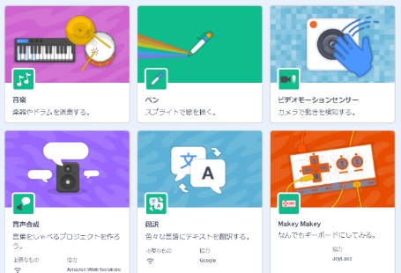

ビデオモーションセンサー

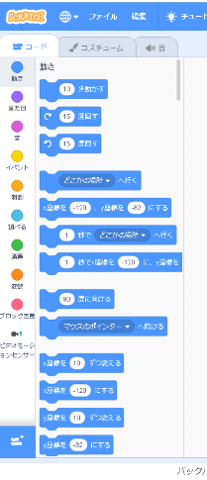

を」をクリック

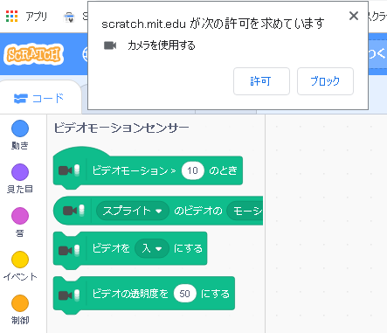

メッセージがされたら「」をクリック。

①ステージに自分の顔がうつったら！

このWebカメラのをす。



②**教室のを消す。**

教室の電球や、窓からの光ので、ビデオ

モーションのを正しくできないため。

**＜重要＞**

③自分の顔がうつらないように、パソコンのモニタを後ろにける。⇒ カメラをに向ける。

**（基本２）ビデオモーションのをべる**

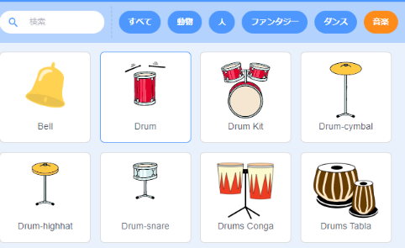

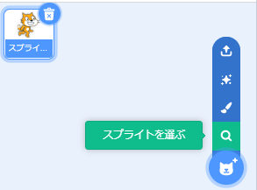

ねこを消す。

「音楽」をクリック

「モーションの」をつくり、ビデオモーションの「」をずっと入れておく。

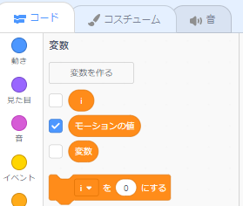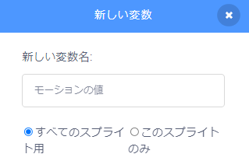

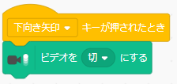

下キーでビデオがオフ。

上キーでビデオがオン。

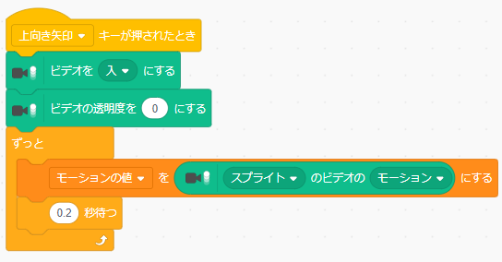

「ビデオの」は０～１００。

数字が大きくなると、だんだんになって、「100」だと何もみえない。

にビデオモーションのをずっと入れておく。

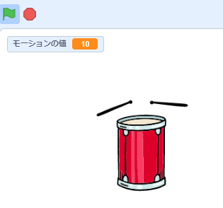

いつでもビデモモーションのがわかる。

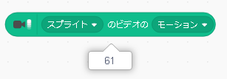**（基本３）ビデオモーションのとは？**

このブロックをクリックすると、今の  
ビデオモーションのがわかる。



たいこと「カメラにった自分の手」がなっているの動きのを「ビデオモーション」という。

**たくさんく⇒ がふえる**





**（基本４）たたくと、たいこの音がなるプログラム**

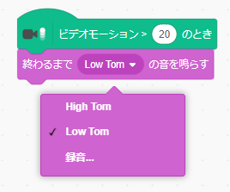

この数字は、自分できめよう！

のスプライトには、そのの「音」が

いくつか入っている。どちらか、えらぼう。

**（応用1）「弱くたたく」「強くたたく」時の音をえる**

**弱くたたく（モーションの値が16～30）　低いたいこの音がなる**

**強くたたく（モーションの値が31～）　高いたいこの音がなる**



15より大きい（16～）





30より大きい（31～）

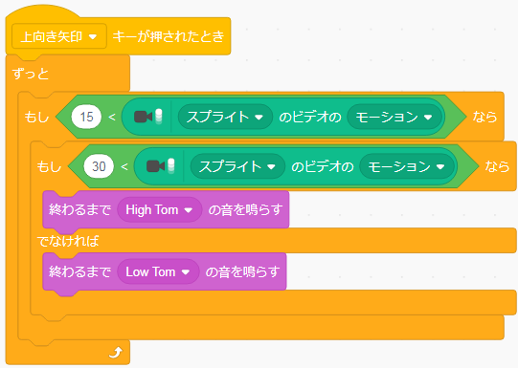

最初に、15より大きかったら（16～）

⇒ 15より小さかったら何もしない。

15より大きい数の中で、

●さらに、30より大きと（31～）

　 ⇒ **高い音（High Tom）がなる。**

●そうでなければ（16～30まで）

⇒ **低い音（Low Tom）がなる。**

⇒　１５より小さかったら何もしない。

**（応用2）ランダムに音をえる**

**たいこをたたくと「高いたいこの音」「低いたいこの音」がランダムになる**

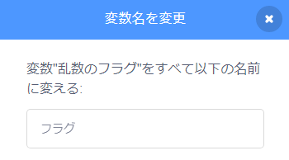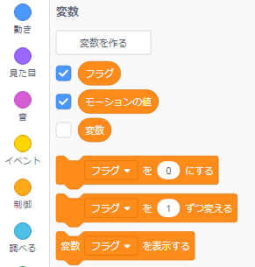

」「フラグ」をつくる。



「フラグ」

「フラグ」に

「１」か「２」がランダムに入る。

もし「1」だったら「高い音」がなる。

そうでなければ（２の時）、「低い音」がなる。

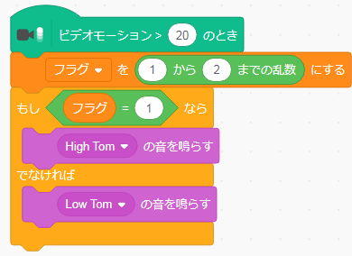

「乱数のフラグ」が「１」のとき

⇒ **高い音（High Tom）がなる。**

そうでなければ（「2」のとき）

⇒ **低い音（Low Tom）がなる。**